17.05.2022

Стрембицька Л.А.

Українська література

5 клас

**Тема: Народні перекази: « Прийом у запорожці». Звичаї та традиції запорозьких козаків.**

Мета:

* навчальна – навчити розрізняти такі жанри фольклору, як легенди, міфи; ознайомити із таким жанром, як народний переказ, зясувати його значення для художньої літератури.
* розвивальна – розвивати цікавість до героїчного минулого нашого народу, творчу уяву, логічне мислення, культуру зв’язного мовлення.
* Виховна – виховувати інтерес до пізнання історичних фактів та постатей з історії українського народу.

Перекази — усні оповіді про життєві факти, явища, драматичні ситуації, пов´язані з конкретними історичними подіями, інформація про які передається не очевидцями, а шляхом переповідання почутого (звідси і назва — переказ).

Порівняно з легендами перекази відзначаються більшою достовірністю та документальністю змісту і є виявом історичної пам´яті народу. Джерелом виникнення жанру були розповіді учасників чи очевидців історичних подій минулого, які, викликавши зацікавлення слухачів, почали передаватися з уст в уста.

Їхня мета – донести до нащадків сутність тих чи інших подій, нерідко - з повчальним підтестом.

Народні перекази несуть у собі ідеї гуманності соціальної справедливості. Здорової етики. Вони вчать бережливого ставлення до природи, високої моралі у людських відносинах. В історико – героїчних переказах сильні патріотичні мотиви. Усе це викликає до них інтерес в різні періоди життя народу. От тепер і ми познайомимося із ними.

Перекази зберігають історичну пам'ять народу, учать любити й захищати свою землю, виховують мужність

Робота в зошиті. Теорія літератури.

Народний переказ це… ( записати визначення )

Гетьманщина – напівофіційна назва Лівобережної України.

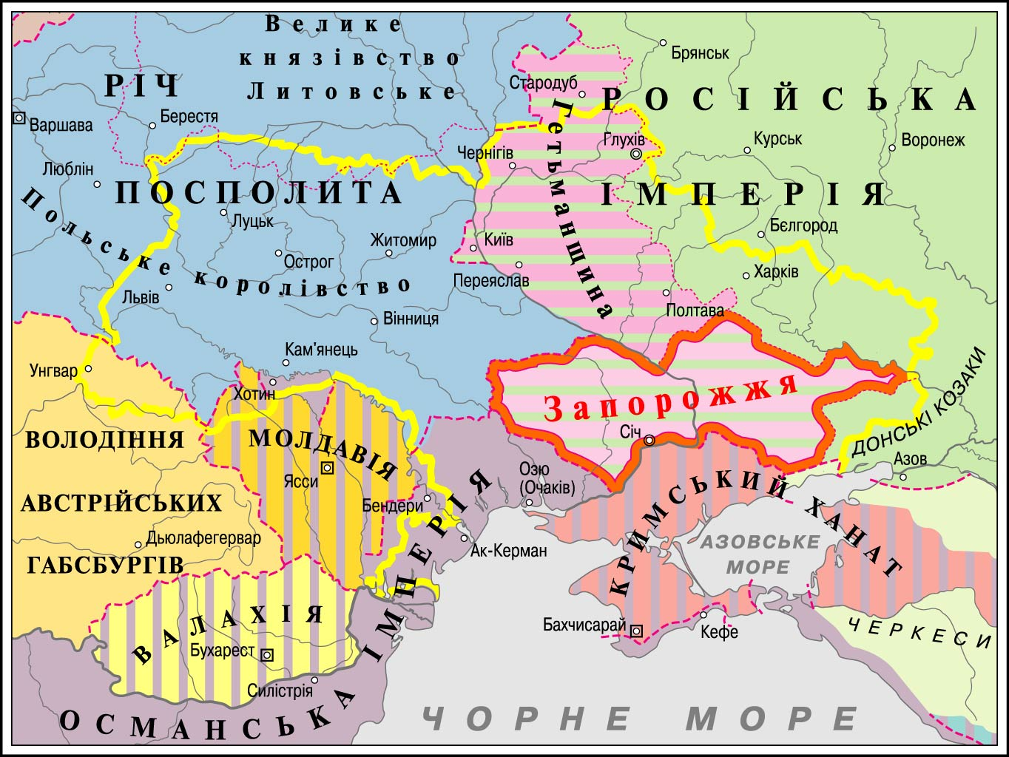 Козаки ( запорожці) -- вільні озброєні люди , представники військового стану, воїни – найманці. Члени самоврядних чоловічих військових громад, що з ХІ століття існували на теренах українського « Дикого поля», в районі середніх течій Дніпра та Дону.

Основним заняттям козаків була війна: патрулювання торгових шляхів, захист українських земель від татарських навал.

Дмитро «Байда» Вишневе́цький (р. н. невід.[[2]](https://uk.wikipedia.org/wiki/%D0%94%D0%BC%D0%B8%D1%82%D1%80%D0%BE_%D0%92%D0%B8%D1%88%D0%BD%D0%B5%D0%B2%D0%B5%D1%86%D1%8C%D0%BA%D0%B8%D0%B9#cite_note-EIU_2003-2)— [1563](https://uk.wikipedia.org/wiki/1563)/[1564](https://uk.wikipedia.org/wiki/1564), [Стамбул](https://uk.wikipedia.org/wiki/%D0%A1%D1%82%D0%B0%D0%BC%D0%B1%D1%83%D0%BB)) — українсько-литовський [магнат](https://uk.wikipedia.org/wiki/%D0%9C%D0%B0%D0%B3%D0%BD%D0%B0%D1%82) на [Волині](https://uk.wikipedia.org/wiki/%D0%92%D0%BE%D0%BB%D0%B8%D0%BD%D1%8C" \o "Волинь), [князь](https://uk.wikipedia.org/wiki/%D0%9A%D0%BD%D1%8F%D0%B7%D1%8C) гербу [Корибут](https://uk.wikipedia.org/wiki/%D0%9A%D0%BE%D1%80%D0%B8%D0%B1%D1%83%D1%82" \o "Корибут) з династії [Гедиміновичів](https://uk.wikipedia.org/wiki/%D0%93%D0%B5%D0%B4%D0%B8%D0%BC%D1%96%D0%BD%D0%BE%D0%B2%D0%B8%D1%87%D1%96" \o "), козацький ватажок, гетьман. [Урядник](https://uk.wikipedia.org/wiki/%D0%A3%D1%80%D1%8F%D0%B4%D0%BD%D0%B8%D0%BA) Польського Королівства ([староста](https://uk.wikipedia.org/wiki/%D0%A1%D1%82%D0%B0%D1%80%D0%BE%D1%81%D1%82%D0%B0) [канівський](https://uk.wikipedia.org/wiki/%D0%9A%D0%B0%D0%BD%D1%96%D0%B2" \o "Канів) і [черкаський](https://uk.wikipedia.org/wiki/%D0%A7%D0%B5%D1%80%D0%BA%D0%B0%D1%81%D0%B8" \o "Черкаси)). Власник маєтків у [містечку](https://uk.wikipedia.org/wiki/%D0%9C%D1%96%D1%81%D1%82%D0%B5%D1%87%D0%BA%D0%BE" \o "Містечко) [Вишнівець](https://uk.wikipedia.org/wiki/%D0%92%D0%B8%D1%88%D0%BD%D1%96%D0%B2%D0%B5%D1%86%D1%8C" \o "Вишнівець) [Крем'янецького повіту](https://uk.wikipedia.org/wiki/%D0%9A%D1%80%D0%B5%D0%BC%D0%B5%D0%BD%D0%B5%D1%86%D1%8C%D0%BA%D0%B8%D0%B9_%D0%BF%D0%BE%D0%B2%D1%96%D1%82_(%D0%B7%D0%BD%D0%B0%D1%87%D0%B5%D0%BD%D0%BD%D1%8F)" \o "Кременецький повіт (значення)). Збудований ним [замок](https://uk.wikipedia.org/wiki/%D0%A5%D0%BE%D1%80%D1%82%D0%B8%D1%86%D1%8C%D0%BA%D0%B8%D0%B9_%D0%B7%D0%B0%D0%BC%D0%BE%D0%BA) на острові [Мала Хортиця](https://uk.wikipedia.org/wiki/%D0%91%D0%B0%D0%B9%D0%B4%D0%B0_(%D0%BE%D1%81%D1%82%D1%80%D1%96%D0%B2)) вважається прототипом [Запорозької Січі](https://uk.wikipedia.org/wiki/%D0%97%D0%B0%D0%BF%D0%BE%D1%80%D0%BE%D0%B7%D1%8C%D0%BA%D0%B0_%D0%A1%D1%96%D1%87" \o "Запорозька Січ).

Запорозька Січ – це фортеця – містечко. На території зазвичай знаходилися площа, церква, адміністративні споруди, курені, комори. Стіни фортець запорозьких козаків були з насипів земляних валів і дерев’яних укріплень. Козаки жили там увесь вільний від віськової діяльності час.

Тема: розповідь про винахідливість запорожців при відборі новобранців для славного війська.

Основна думка: демонстрування винахідливості українських воїнів під час вибору гідних новобранців.

1. Бесіда за питаннями.

* Які риси характеру перевіряли запорожці в новобранців?
* У чому полягала перевірка? Ви б змогли її пройти?
* Чому більшість новачків провалювало завдання?
* Заповнити таблицю

|  |  |
| --- | --- |
| Риси характеру 1 хлопця | Риси характеру 2 хлопця |
| Малодушний, безвольний, безініціативний,невпевнений у собі, пасивний, тривожний. | Розумний, безстрашний, сміливий, рішучий, винахідливий,  щедрий, благодушний, вільний у думках і діях, вольовий, цілеспрямований, впевнений у собі. |

* А які ще випробування ви б запропонували козакам?
* Чому, на вашу думку, кожен козак повинен вміти варити кашу?
* Якщо хлопець не проходив перевірку, що чекало на нього?

(знайдіть підтвердження своїх слів у тексті)

- Зачитайте уривок , в якому хлопець бідкається , що запорожці не йдуть їсти кашу. Чому, на вашу думку, такого хлопця не хотіли приймати у козаки?

* Яка винагорода чекала на того, хто проходив випробування?

( прочитайте в тексті переказу)

- Яку роль у житті України грали запорожці?

**Домашнє завдання**

Намалювати ілюстрацію до переказу «Прийом у запорожці»